ASOCIACIÓN NACIONAL PARA LA DEFENSA DEL PATRIMONIO DE LOS INSTITUTOS HISTÓRICOS
Miembro de la Orden Civil de Alfonso X el Sabio

NOTICIAS 01-XI-2020
Queridos todos:
El mes de octubre ha pasado sin comunicación de noticias, pero eso no significa que no las haya habido, sino que el que escribe no ha podido enviar las noticias que, muy cortésmente, han ido enviado nuestros socios a lo largo del mes.
No es escusa, es una realidad que todos aquellos que estéis inmersos en la vida de un instituto estaréis sufriendo en primera línea, pero la incertidumbre de los últimos meses del curso pasado, se ha transmutado en una cantidad ingente de información a suministrar sobre los tan temidos casos Covid-19, bien entre el alumnado, bien entre el profesorado. Las familias demandan mucha información, a veces, más de la que es necesario darles, ya que en cuanto por medio de las redes sociales se conoce de un caso de Covid-19 en el centro, todos los alumnos se convierten en potenciales contactos estrechos, y en consecuencia, hay que dar información sobre lo que hay que hacer, cuando esta información solo se da precisamente a los contactos estrechos, que no son todos.
Bueno, al tema, las noticias de nuestros asociados:
Una noticia que debió comunicarse en las Noticias de 29 de septiembre de 2020, pero que por distintas circunstancias no apareció:
El Instituto Alfonso VIII, de Cuenca, ha vuelto este curso a su ubicación tradicional, en la calle Lope de Vega, 1, en la que estuvieron desde 1947. Hace 12 años que fueron trasladados a una sede provisional mientras durasen las obras que se presumían breves, tanto como un curso. Tras todo este tiempo, cuando ya habían montado y eran visitables las salas de los Gabinetes de Historia Natural y de Física y Química en ese local provisional, han vuelto a casa.
Según nos cuenta Jesús López Requena, el sabor de la noticia ha resultado agridulce, pues el edificio tiene dos espacios magníficamente dotados para el Museo "Juan Giménez de Aguilar" pero en estos momentos sirven, lógicamente, de almacén. Hasta que no salgan de todo el atasco que supone la mudanza, no estarán en condiciones de plantearse la recuperación de estos espacios para la exposición. Mientras tanto, tanto Jesús como Nuria Moreno seguirán trabajando en la adecuación del archivo "Juan José Gómez Brihuega" y en el logro de un proyecto museográfico que asegure unas exposiciones dignas para varias décadas. Presumiblemente, tendremos que recurrir a financiación externa.
Enlace a noticia de verano sobre el inicio de la mudanza: https://www.lasnoticiasdecuenca.es/cuenca/ies-alfonso-viii-ultima-traslado-edificio-habitual-49572
El comienzo de curso con la losa del Covid-19, hizo que la llegada al edificio, a principios de septiembre, no tuviese un titular en prensa, por eso no acompañamos la noticia con un enlace.
Nuestro compañero Antonio de los Bueis Güeme nos ha informado de la concesión de la Medalla de Oro de la ciudad, por parte del Ayuntamiento de Santander, al IES Santa Clara, en reconocimiento a sus 182 años dedicados a la educación en la ciudad. Felicidades y enhorabuena.
Enlace de la noticia: https://www.europapress.es/cantabria/noticia-santander-entrega-medalla-oro-ciudad-instituto-santa-clara-20201001203211.html
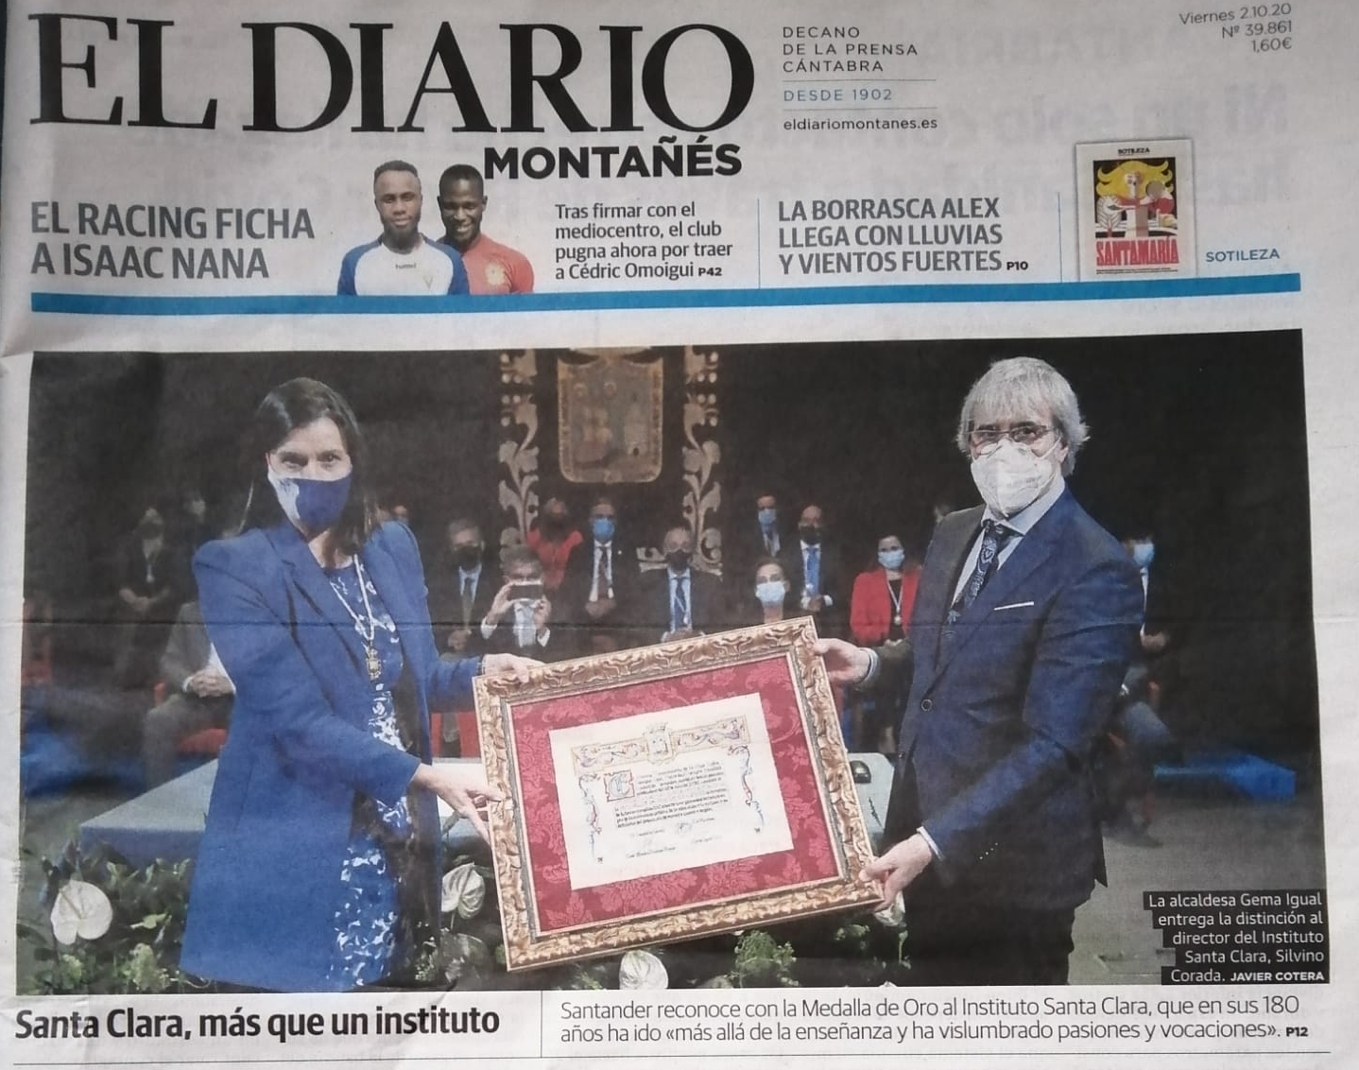
Desde el IES Cardenal López de Mendoza, su directora y nuestra querida socia Mª Luz García Parra nos informa sobre la celebración, el 22 de octubre, del 175 aniversario del Instituto. Felicidades y enhorabuena.
Enlace noticia: https://elcorreodeburgos.elmundo.es/articulo/burgos/175-anos-vida-educacion-ies-cardenal-lopez-mendoza/20201021150228368805.html
Y para finalizar, terminamos con una noticia muy relacionada con la primera, en varios aspectos: primero, se trata de obras en un instituto, como en el Alfonso VIII de Cuenca; segundo, también tendría que haber informado en las noticias de septiembre, la escusa, no le parecía bien al que escribe, pero ahora tengo la escusa de la comparación y; el tercero, espero que el espacio de tiempo de desalojo del edificio no sean los doce años, pero ya llevamos cuatro años y todavía se espera que transcurran dos más, pero noticias como la que sucedió este final de verano en el IES Práxedes Mateo Sagasta, no ayudan: la aparición de restos de una muralla napoleónica en las obras del Instituto.
Enlace noticia: https://www.rioja2.com/n-145470-2-las-obras-del-sagasta-descubren-una-muralla-de-epoca-napoleonica/
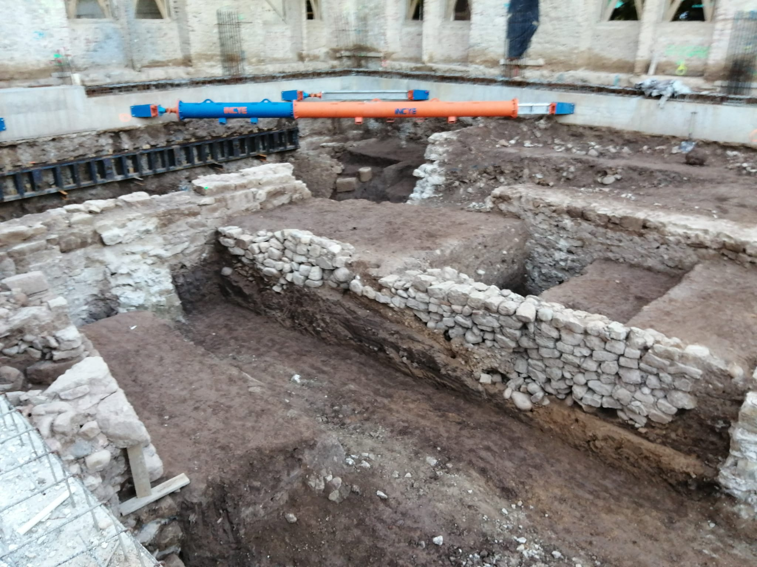
Bueno, y esto ha sido todo hasta un 1 de noviembre, día de Todos los Santos de la Iglesia, un día que muchos de nosotros lo hemos pasado en casa, sin poder salir de nuestra ciudad, pues estamos confinados, pero que gracias a esto, hemos podido trabajar en eso que teníamos un poco desatendido.
Alberto Abad Benito
Presidente ANDPIH

ASOCIACIÓN NACIONAL PARA LA DEFENSA
DEL PATRIMONIO DE LOS INSTITUTOS HISTÓRICOS
Gran Vía, 61 . 18001 GRANADA
Inscrita en el Registro Nacional de Asociaciones: Grupo 1/ Sección 1/ Nº 596855
www.asociacioninstitutoshistoricos.org

